

Le centre hospitalier du Mans recrute un pédiatre orientation endocrinologie-diabétologie pédiatrique

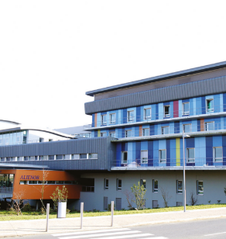

Les pédiatres du CHM (centre hospitalier du Mans) recherchent un nouveau collègue pédiatre avec une surspécialisation en endocrinologie-diabétologie dans les suites de départs en retraite. Actuellement une PH temps plein avec activité endocrinologie et diabétologie pédiatrique.

**Offre de poste :** assistant ou PH, activité mixte pédiatrie générale et endocrinologie/diabétologie, garde aux urgences pédiatriques seules avec internes de garde (médecin de garde en Réanimation néonatale/USC).

**La pédiatrie au CHM c’est :**

* **Un plateau technique performant** (radio pédiatres, IRM, scanner, écho, bloc opératoire, USC pédiatrique, Réanimation néonatale III, anesthésistes pédiatres, chirurgiens pédiatres, endoscopies digestives et bronchiques pédiatriques, EEG, ENMG…)
* Des urgences pédiatriques avec **30 000 passages** par an
* 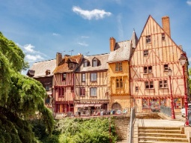Une HDJ pluridisciplinaire : environ 10 enfants par jour (toutes surspécialités, notamment onco-hémato, test dynamiques endocriniens…)
* Une hospitalisation de pédiatrie générale : 21 lits grands-enfants adolescents, 10 lits de nourrissons et une unité hivernale de 8 lits
* 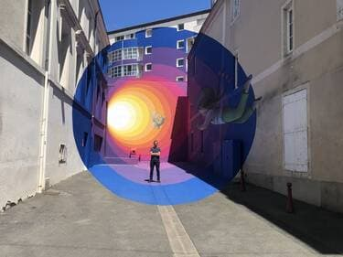15 internes (MG, pédiatrie, Urgentiste) et 1 à 2 docteurs juniors de pédiatrie
* Une équipe jeune et dynamique
  + Nombres de PH : 12 + 1 assistant
  + Nombreuses surspécialités : hépato gastroentérologie, oncohématologie, pneumologie, neurologie, allergologie, génétique, rhumatologie, cardiologie, néphrologie, dermatologie, urgentistes avec DIU d’urgences pédiatriques
  + STAFF hebdomadaire en pédiatrie, STAFF mensuels urgences/hospitalisation
  + 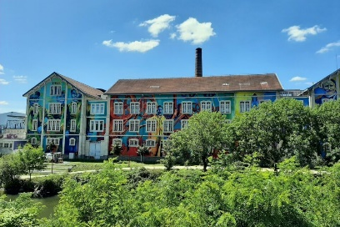Collaboration avec le CHU d’Angers

Activité diabétologie-endocrinologie :

* Actuellement 1 PH temps plein en diabéto + endocrino, 1 en endocrino
* File active de 130 patients DT1
* 1 IPA, 2 IDE formée à l’ETP diabétologie
* Suivi patients boucle fermé
* Consultations et hôpitaux de jour d’endocrinologie avec interne de pédiatrie
* STAFF mensuel avec le CHU d’ANGERS (Centre de Référence)
* Lien avec équipe adulte du CHM

**Le Mans :** une ville en transformation : 1h TGV de Paris, Bord de mer à 2h, prix immobilier attractifs. Ville à taille humaine, avec 145 000 habitants, nombreuses manifestations culturelles (24 heures, Festival plein champs, scène nationale de théâtre, Faites lire, la nuit des Chimères…), riche en loisirs (restaurants, bar-cafés, magasins, cinémas, théâtres, activités sportives…).

Contact : Dr LOUVIGNE Mathilde, [mlouvigne@ch-lemans.fr](mailto:mlouvigne@ch-lemans.fr)